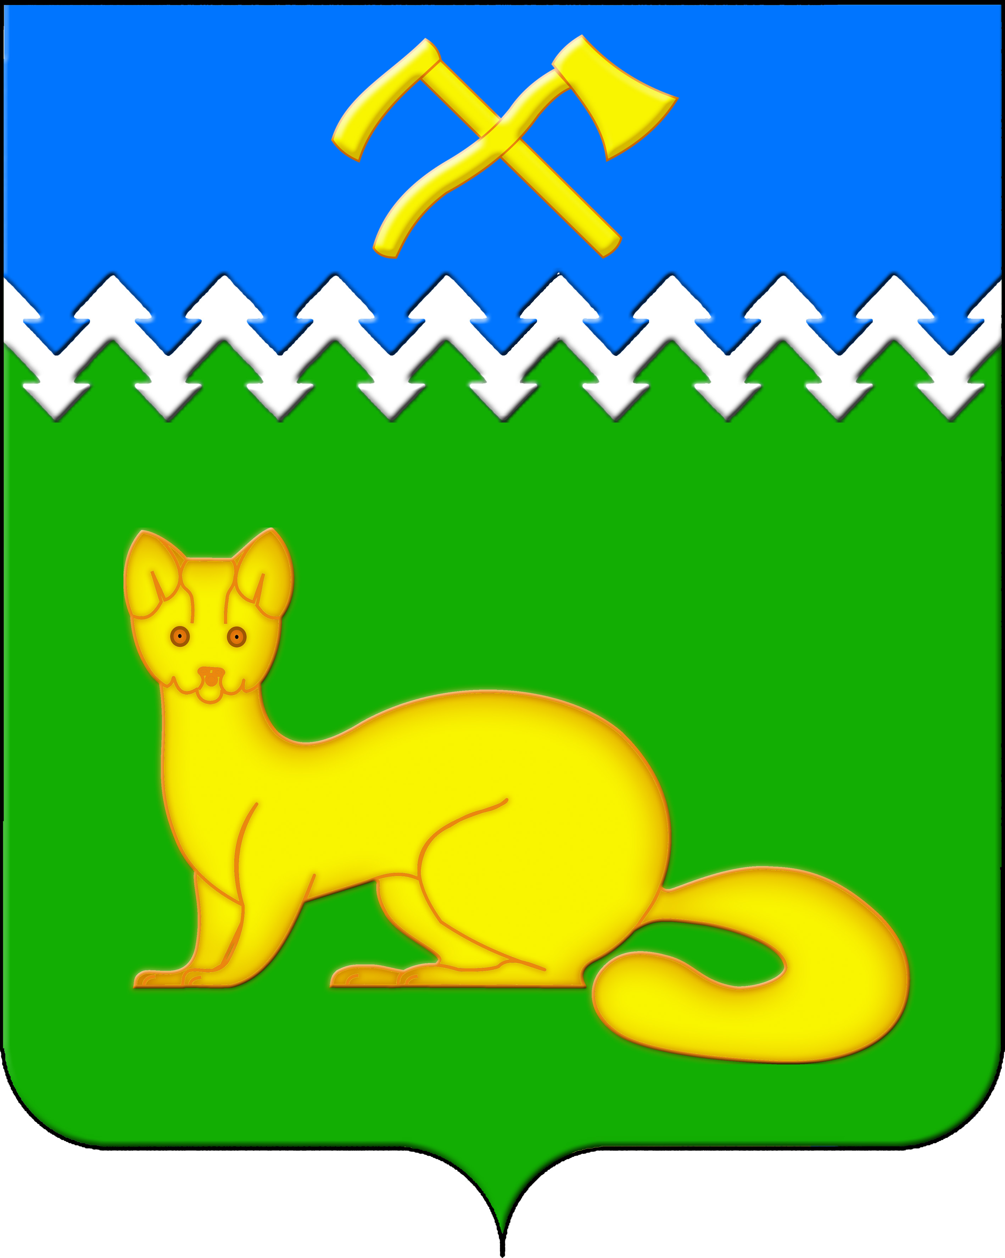
АДМИНИСТРАЦИЯ БОГУЧАНСКОГО СЕЛЬСОВЕТА
БОГУЧАНСКОГО РАЙОНА
КРАСНОЯРСКОГО КРАЯ

П О С Т А Н О В Л Е Н И Е
10.06.2022 с. Богучаны № 129 - п

О присвоении адреса объектам
недвижимости в с. Богучаны
ул. Терешковой

В целях исправления технической ошибки и упорядочения адресного хозяйства на территории муниципального образования Богучанский сельсовет и внесения недостающих сведений в Федеральную информационную адресную систему, руководствуясь Постановлением Правительства РФ от 19.11.2014г. № 1221 «Об утверждении Правил присвоения, изменения и аннулирования адресов», пп. 21 п. 1. ст. 14 Федерального закона от 06.10.2003 № 131-ФЗ «Об общих принципах организации местного самоуправления в Российской Федерации» и Уставом Богучанского сельсовета,
ПОСТАНОВЛЯЮ:
1. В связи с признанием многоквартирного дома, расположенного по адресу: Красноярский край, Богучанский район, с. Богучаны, ул. Терешковой, д. 16, домом блокированной застройки, блокам (жилым помещениям дома) присвоить адреса:
- блоку № 1 (жилому помещению № 1, с кадастровым номером 24:07:1201004:1666), ранее имевшему адрес «Красноярский край, Богучанский р-н, с. Богучаны, ул. Терешковой, д. 16, кв. 1», присвоить следующий адрес:
«Российская Федерация, Красноярский край, муниципальный район Богучанский, сельское поселение Богучанский сельсовет, село Богучаны, улица Терешковой, д. 16, кв. 1»;
- блоку № 2 (жилому помещению № 2, с кадастровым номером 24:07:1201004:1757), ранее имевшему адрес «Красноярский край, Богучанский р-н, с. Богучаны, ул. Терешковой, д. 16, кв. 2», присвоить следующий адрес:
«Российская Федерация, Красноярский край, муниципальный район Богучанский, сельское поселение Богучанский сельсовет, село Богучаны, улица Терешковой, д. 16, кв. 2».

2. Отделу ОЖТ администрации Богучанского сельсовета разместить вышеуказанные сведения о присвоении адреса объектам адресации и о кадастровом номере в Государственном адресном реестре.
3. Контроль за исполнением данного постановления возложить на начальника ОЖТ администрации Богучанского сельсовета Колпакова С.Ю.
4. Постановление вступает в силу со дня подписания.

Глава Богучанского сельсовета Л.В. Шмелёва

